Chapitre 4

INSUFFISANCE VEINEUSE CHRONIQUE : DÉFINITION ET MÉCANISMES PHYSIO-PATHOLOGIQUES

Claude Franceschi
Hôpitaux Saint Joseph et Pitié-Salpêtrière, Paris, France

- DEFINITION DE L’INSUFFISANCE VEINEUSE
La fonction veineuse a trois objectifs principaux : drainer les tissus, assurer la thermorégulation et le remplissage du cœur indépendamment de la posture et de l’activité musculaire [4, 14, 34, 93,105].
Le système veineux comprend tous les organes nécessaires aux mécanismes hémodynamiques de la fonction veineuse. Il adapte en permanence la direction, le débit et la pression du sang de retour. Il maintient une pression transmurale favorable au drainage, adapte le flux veineux superficiel aux besoins de la thermorégulation, et module le volume de sang veineux disponible pour le cœur. Ainsi, la fonction veineuse dépend essentiellement d’un bon fonctionnement des mécanismes hémodynamiques.
Les organes qui composent le système veineux sont le réseau veineux qui transporte le sang de la microcirculation vers l'oreillette droite et les pompes cardiaque, thoraco-abdominale et valvulo-musculaire qui le mettent en mouvement.
L'insuffisance veineuse est une incapacité aiguë ou chronique du système veineux à assurer tout ou en partie des fonctions ainsi définies. En termes hémodynamiques, nous pouvons définir l'insuffisance veineuse comme l'incapacité du système veineux à fournir débit et pression nécessaires au drainage, à la thermorégulation et au remplissage du cœur, quelle que soit la posture ou l'activité musculaire du sujet. Elle est la conséquence d'un dysfonctionnement permanent ou transitoire d'un ou de plusieurs éléments qui composent le système veineux. Cette insuffisance est généralement identifiée par les symptômes qui témoignent de l'altération de la fonction veineuse. C’est ainsi que lourdeur, douleur, œdème, veines variqueuses, hypodermite et ulcères résultent d’une altération du drainage veineux [2, 3, 87, 184, 193, 194, 222,231 233]. L’intolérance à la chaleur est liée à des défauts d'adaptation du flux veineux superficiel aux besoins de la thermorégulation. La perte de connaissance en position debout, est provoquée par une insuffisance de remplissage du cœur droit. Les formes légères et/ou débutantes de l’insuffisance veineuse sont souvent asymptomatiques et ne peuvent être détectées que par des tests instrumentaux.
L’insuffisance veineuse aiguë est liée à un obstacle majeur au retour veineux le plus souvent d’origine thrombotique. La forme la plus représentative est la Phlegmatia cerulea ou « la phlébite bleue », dans laquelle l’obstacle au retour du membre inférieur est tel qu’il interrompt aussi le flux artériel, ajoutant ainsi une ischémie d’apport au défaut de drainage.
L'insuffisance veineuse chronique est généralement liée à l'incapacité des pompes valvulo-musculaires à corriger les effets négatifs de la pression hydrostatique lors de la station debout. Les autres causes (par exemple l'occlusion veineuse chronique, les fistules artério-veineuses et l’hypoplasie veineuse congénitale) sont moins fréquentes mais non moins pathogènes.
Une bonne connaissance de la physiopathologie hémodynamique peut seule expliquer la plupart des mécanismes de l'insuffisance veineuse, clarifier l'interprétation des manifestations cliniques, tirer le maximum de renseignements des explorations instrumentales et permettre des choix thérapeutiques rationnels et cohérents.

2. LA PHYSIOPATHOLOGIE HEMODYNAMIQUE DU DRAINAGE VEINEUX
2.1. Le Drainage des Tissus
Le drainage des tissus est assuré par les systèmes veineux et lymphatique. Le drainage veineux dépend essentiellement d'un paramètre hémodynamique majeur appelé la pression transmurale (PTM) [33, 181,272]. La régulation de la PTM est indispensable à la vie tissulaire. Elle élimine les catabolites qui sont toxiques pour les cellules et favorise indirectement l’apport de sang artériel dans les tissus. Enfin, elle participe à l’équilibre des compartiments liquidiens. Ainsi, l'insuffisance veineuse par défaut de drainage, est due à un excès de PTM. Elle conduit à la souffrance cellulaire à partir de l'accumulation de métabolites toxiques et à l'ischémie par ralentissement des flux artériels. Enfin, elle augmente les volumes liquidiens des compartiments interstitiels et cellulaires. Cliniquement, elle se traduit par des symptômes objectifs comme l’œdème, l’hypodermite, la nécrose et l'ulcère. Les causes de l’excès de PTM sont multiples, mais elles peuvent être classées en deux groupes principaux : 1) PTM excessive par pression intra veineuse trop élevée et 2) PTM excessive par pression extra veineuse trop faible.
2.2. La Pression Transmurale (PTM)
La pression transmurale (Figures. 4.1) est la clé du mécanisme de drainage hémodynamique. C’est la résultante de deux pressions dont les vecteurs de force s’opposent [272]. L’une est la pression dite externe (PE) qui s’exerce contre la face externe de la paroi du vaisseau. L'autre est la pression dite interne ou la pression latérale (PI) qui s’exerce contre la face interne de la paroi du vaisseau. La PTM, la pression oncotique et la perméabilité des capillaires constituent la triade qui détermine les échanges entre les compartiments intra et extravasculaire. Lorsque la PI du capillaire est faible et / ou la pression extra-capillaire est élevée, la PTM est favorable au drainage car elle est faible, et vice versa. Le système veineux ne peut pas modifier la PE qui dépend de l’environnement. En revanche, il peut modifier la PI qui dépend directement d son fonctionnement. Ainsi, en maintenant une PI basse le système veineux assure-t-il en permanence une PTM optimale pour le drainage.

Figure 4.1. Pression Transmurale PTM. Pa : pression atmosphérique. Pt : pression tissulaire. Pe : pression externe. Pi : la pression interne (la pression latérale). Phs : pression hydrostatique. Ps : pression statique. Po : la pression oncotique (le capillaire). PTM = Pi – Pe. PTM , paramètre crucial pour le drainage des tissus et le calibre veineux est modulé selon les variations relatives de Pi et Pe.

Figure 4.2. Microcirculation MC. a : artériole. v : veinule. c : capillaires .ms : micro-shunts. Pa : pression artérielle Pr : pression résiduelle .pcs : le sphincter pré-capillaire. Pr=Pa-Résistance MC. A : état normal .B : l'augmentation de la pression veineuse augmente la PTM qui ouvre des pcs et des micro-shunts ms avec un effet de vol sur le flux capillaire et d’augmentation de Pr. Cela réduit le drainage des tissus ainsi que le flux capillaire jusqu'à l’ischémie, l’hypodermite et la nécrose des tissus. C’est pourquoi l'ulcère veineux montre un mélange paradoxal de tissu nécrotique (ischémie capillaire) et de sang rouge (issu des ms) .
2.3. Œdème, hypodermite et ulcère dans l'Insuffisance Veineuse (Figure 4.2)
Lorsque la pression intra veineuse augmente, la PTM augmente de sorte que les liquides et les déchets métaboliques des tissus ne peuvent plus passer dans la circulation. Ces obstacles au passage des liquides sont la cause des œdèmes. L’accumulation intra-tissulaire des métabolites toxiques associée au ralentissement du flux capillaire est le mécanisme hémodynamique principal conduisant aux troubles trophiques [33,186]. La vasodilation réactive des artérioles et l'ouverture des micro-shunts (ms) aggravent l’ischémie tissulaire de deux façons : la PTM augmente à cause de la hausse de la pression résiduelle (PR), et les micro-shunts réduisent le flux capillaire par effet de vol, aggravant ainsi la nécrose cellulaire. Ce dernier phénomène explique la coexistence de sang oxygéné (rouge) issu des ms avec des nécroses (ischémie capillaire) comme on le constate habituellement dans les ulcères veineux. L'infection se produit en raison du milieu de culture idéal que représente ce type d'ulcère. La variabilité génétique et moléculaire individuelle des mécanismes qui président à la cascade inflammatoire peuvent expliquer les différences d’expression clinique [264,279].
2.4. Correction de la PTM excessive
Si les défauts de drainage par insuffisance veineuse sont liés à un excès de la PTM, la solution consiste logiquement soit à réduire la PI soit à augmenter la PE.
2.5. Régulation thérapeutique de la Pression Externe PE
La faible PE est généralement liée à une faible pression atmosphérique (par exemple, la haute altitude, le voyage aérien) et peut être compensée par compression (le bandage ou les bas) [59,251]. En termes de PTM, la PI excessive peut aussi être compensée par une augmentation de la PE, mais cette dernière doit nécessairement être inferieure à la pression artérielle pour ne pas provoquer l’ischémie. Pour cette raison, la compression externe peut être suffisante quand la PI est modérément élevée, mais elle ne peut pas assurer une PTM complètement satisfaisante quand PI est très haute. Ainsi l'effet bénéfique de la compression sur le drainage ne résulte pas de l'accélération du retour veineux, qui est négligeable, mais bien plutôt de la réduction de la PTM.
2.6. Régulation thérapeutique de la Pression Veineuse
La pression veineuse est, conformément à la loi de Bernouilli, composée de la pression hydrostatique (PHS), la pression statique (PS) et la pression dynamique (PD). De ces trois paramètres, seules les PHS et PS constituent la Pression Interne (Pression Latérale) qui intervient dans la PTM.
2.6.1. Composantes de la Pression Veineuse (Figure 4.3)
La pression veineuse totale est la somme de la PHS, la PS et la PD. La PHS est la pression générée par la force de gravité. Elle est proportionnelle à l'accélération de gravité (g), la densité de sang (ρ) et la hauteur de la colonne sanguine (h). Exprimée mathématiquement, PHS = ρg (h- ha) où ha est le segment de colonne qui n’est pas soumis à la pression atmosphérique en raison de la rigidité de la boite crânienne qui la contient. En d'autres termes, la colonne sanguine s’étend de la plante du pied au sommet du crâne et la pression veineuse est proportionnelle à la distance verticale entre la cheville et la base du cou (ou du crâne). En conséquence, la PHS à la cheville varie selon la posture. Elle est maximale en position debout, quasi nulle en position allongée et négative (inférieure à la pression atmosphérique) quand les pieds sont placés au-dessus du niveau de la tête. Contrairement à la PHS qui dépend de la posture en raison de la force de gravité, la PS et la PD ne dépendent pas de la posture mais de l’énergie que fournissent les pompes du système veineux. La PD est l'énergie dynamique 1/2 ρv2 (v = la vitesse de l’écoulement). La somme la PS + PD est constante (Bernouilli). Ainsi, lorsque la PS augmente, la PD diminue et vice versa.
En accord avec la loi de Bernoulli, la pression veineuse P = PHS + PS + PD = Constante. La PD et la PS varient de façon inversement proportionnelle à la résistance à l'écoulement. Plus la résistance à l'écoulement augmente, plus la vitesse circulatoire diminue, ce qui augmente la PS et diminue la PD. Ainsi, quand un liquide est immobilisé par une forte résistance à l’écoulement, la PS= P parce PD est nulle (v = 0). Inversement, lorsque la résistance à l’écoulement diminue, la PD augmente avec la vitesse du flux (v) et la PS diminue (PS + PD = constante). Cette chute de la PS peut être si importante (possiblement inférieure à la pression atmosphérique) qu'elle aspire le sang des veines collatérales (effet Venturi sur le drainage). Voilà pourquoi, la PHS et PS jouent des rôles importants dans le drainage des tissus [34, 68, 78,102-105, 135,183].
Figure 4.3, Pitot’s tubes. Parameters of pressure. F: flow P: pressure. 1: P= Static pressure + dynamic pressure. 2: P= Static pressure.3: P= Static pressure - dynamic pressure ( Venturi effect). If 1,2 and 3, are catheters, one can see that for the same Total Pressure TP, the pressure values are different and depend on the orientation of their tip according to the flow F direction and velocity. The flow velocity in this case depends on the resistances to the flow. A: Flow velocity = 0, Resistance > or = TP, so all the TP is converted in Static pressure. B: Flow velocity = medium value, moderate Resistance <TP, so TP is converted. In tube 1 , were the tip is oriented in the opposite direction but parallel to the flow, the pressure value is related to the total pressure ie. dynamic pressure + lateral(static) pressure + hydrostatic (gravity) pressure where hydrostatic pressure is negligible because the tube is horizontal. In tube 2, where the tip is perpendicular to the flow, the pressure value is total pressure – dynamic pressure ie. represents the pressure applied against the wall of the tube. Venturi effect is shown in tube 3 were the tip is oriented in the same direction and parallel to the flow. This drawing up effect can be efficient for tributaries drainage but as far as the velocity is high enough. C: Flow velocity = high value, low Resistance <TP. TP converted in the same way as B, but lateral pressure is lower and Venturi effect more pronounced.

2.6.2. Régulation thérapeutique de la Pression Latérale PL
La PL est la somme de PS + PHS. C'est la partie efficace de la pression veineuse interne qui contribue à la PTM. La PTM = PL-PE. La PL peut être modulée par les variations de la PHS et / ou de la PS.
2.6.3 Régulation thérapeutique de la Pression Hydrostatique PHS (Figures 4.4a, b, c)
La PHS est la variable principale de l'hémodynamique veineuse en raison de sa forte influence sur la PTM. Cela explique l'apparition et l'aggravation de l'insuffisance veineuse en position debout, c'est-à-dire, quand la PHS est maximale. L’amélioration du drainage par diminution de la PTM peut être obtenue soit en réduisant la hauteur de la colonne de liquide soit par des changements de posture, soit par fractionnement.
La PHS est maximale (environ de 90 mm Hg) au niveau de la cheville lorsque le sujet est en station debout, près du zéro en position couchée et négative (inférieure à la pression atmosphérique), quand les pieds sont plus élevés que la tête.
Figure 4.4. A)Physiological Dynamic Fractionation of Hydrostatic Pressure DFHP: alternate valve closure reduces hydrostatic pressure HSP by fractioning the height of the venous blood column. Effect of the valvulo-muscular pump VMP of the calf when walking HSP: Hydrostatic pressure. h: Height of venous blood column m: calf VMP muscles. Dv : distal calf VMP valve pv: proximal calf VMP valve. a: Standing immobile. No DFPH :VMP at rest. Open VMP valves. h1: maximum height. b :Walking. DFHP: distal VMP valve closed by VMP systole. h2 : reduced eight at the dv level c: :Walking. DFHP: proximal VMP valve closed by VMP diastole. h3 : reduced eight at the pv level.

Figure 4.4. B) Impaired Dynamic Fractionation of Hydrostatic Pressure DFHP in case of deep venous incompetence DVI. Due to deep valves incompetence, valvulo-muscular pump VMP valve alternate closure is no more waterproof and does not achieve a complete fractionation of the venous blood column. h: Height of venous blood column m: calf VMP muscles. Dv : incompetent distal calf VMP valve pv: incompetent proximal calf VMP valve. a: Standing immobile. No DFPH :VMP at rest. Open VMP valves. h1: maximum height. b :Walking. DFHP: distal VMP valve remains open despite the VMP systole. h2 : no HSP reduction at the dv level c: :Walking. DFHP: proximal VMP valve remains open despite the VMP diastole. h3 : no HSP reduction at the pv level.

Figure 4.4. C) Impaired Dynamic Fractionation of Hydrostatic Pressure DFHP in case of superficial venous incompetence SVI. Despite deep valves waterproof closure, correct DFHP is not achieved in case of superficial valves incompetence, when the incompetent superficial vein shunts the deep fractionation. h: Height of venous blood column m: calf VMP muscles. Dv : competent distal calf VMP valve pv: competent proximal calf VMP valve. sv: incompetent superficial valves. a: Standing immobile. No DFPH :VMP at rest. Open VMP valves. h1: maximum height. b,c :Walking. DFHP: distal and proximal alternately closed by VMP systole and diastole but h2 and h3 are not fractionated because of the liquid continuity through the incompetent superficial venous shunt.

C’est la base de la méthode posturale tout à la fois simple et efficace qui permet de contrôler la PTM, et dont l’efficacité thérapeutique est prouvée dans la pratique clinique quotidienne. Quant au fractionnement de la colonne de liquide, il survient physiologiquement en raison du fractionnement dynamique de la pression hydrostatique (FDPHS) tel qu’il se produit lors de la marche. Quand le sujet est immobile en position debout, les valves sont ouvertes, la colonne de sang veineux reste en continuité et la PHS au niveau de la cheville est maximale [102-105,193]. Pour cette raison, l’immobilité prolongée, même en position assise compromet le drainage et peut avoir des conséquences pathologiques, comme le montre la clinique chez les patients exposés à des conditions de travail immobiles et prolongées. De telles conditions conduisent à une insuffisance veineuse posturale typique. Heureusement, dès que le sujet se déplace ou marche, la pompe valvulo-musculaire(PVM) des membres inferieurs est activée. Alors, la parfaite alternance de fermeture des valves distales (durant la systole de la PVM) et des valves proximales (durant la diastole) fractionne dynamiquement la colonne liquide réduisant ainsi favorablement pour le drainage, la PHS distale.
La carence de Fractionnement Dynamique de la Pression Hydrostatique (FDPHS), cause la plus fréquente de l’insuffisance veineuse chronique (IVC), est le résultat du défaut d’ un ou de plusieurs composantes de la Pompe Valvulo-Musculaire (PVM), dont le plus fréquent est l'incontinence valvulaire [4,19,31,46,58,77,80,85,138,159,162,168,196,215,218,219,231,243,256]. Dans ce cas, l’Insuffisance Veineuse Chronique (IVC) est proportionnelle au degré d'incontinence valvulaire, qui peut affecter les veines profondes et/ou superficielles, mais qui atteint le plus souvent les veines superficielles seules. Un autre défaut de la PVM est l’absence et / ou la faiblesse de la contraction musculaire (paralysie musculaire, ankylose articulaire). La correction chirurgicale de l'insuffisance du FDPHS peut être réalisée soit par réparation valvulaire [142.143.168.190.196], soit par fractionnement permanent de la PHS[6,9,45,47,56,90-92,96,103,106,251,254,283].
2.6.4. Régulation thérapeutique de la Pression Statique
La PS fait partie de la PL, et donc de la PTM. La PS est maximale lorsque la résistance d’aval est elle aussi maximale en raison par exemple d’une obstruction. Au contraire, la PS est minimale lorsque la résistance est faible. Ceci est en conformité avec la loi de Bernoulli. Au repos, la PS dépend de la pression résiduelle (PR). La PR est la pression artérielle transmise au lit veineux par la microcirculation. La PR est égale à la valeur de la pression artérielle (PA) diminuée par la perte d'énergie dans la résistance microcirculatoire (RMC). PR = PA-RMC = PS + PD. PS = PR-PD. PD = 1/2 ρv² PS = PA-RMC-1/2 ρv². Donc, la PTM augmente quand la RMC diminue et/ou quand la résistance d’aval au flux augmente, et vice versa.
Pendant l'exercice musculaire, comme à la marche et à la course, la pression veineuse et le flux veineux augmentent par trois mécanismes: l’augmentation du débit cardiaque, la diminution de la RMC et l'action de la PVM. Si la résistance proximale est faible, la PTM reste faible et le drainage reste satisfaisant. C’est pour cette raison, qu’un athlète peut développer des veines variqueuses par le simple excès des pressions et des flux pendant l'entraînement [237]. D'autre part, si le réseau veineux distal ne réussit pas à absorber correctement l'énergie du flux et des pressions en raison d'une sténose ou d'une occlusion, le sujet peut claudiquer à cause de l'hypertension douloureuse du mollet.
La correction de la PS excessive peut être obtenue par deux moyens : la réduction de la résistance au flux veineux et la réduction de la PR par l’augmentation la RMC. La résistance au flux peut être réduite par la suppression ou par pontage (by-pass) des obstacles. La RMC peut être accrue par le refroidissement du membre.
2.6.5. Le Drainage
Le drainage du flux est essentiel à la fonction veineuse. Il est indispensable à l'économie des organes drainés. Un obstacle aigu ou chronique dans les voies veineuses dégrade le drainage proportionnellement à l'augmentation de la PS. Cela apparaît cliniquement dans le syndrome restrictif. Dans la phlegmatia cerulea, l'obstacle au retour veineux est si résistant qu'il arrête aussi le flux artériel. La résistance d’aval augmente la pression veineuse, car l'énergie de la PR n'est pas consommée dans le mouvement du sang (PD). Il force et dilate progressivement les veines collatérales qui contournent l'obstacle [197]. Cette ouverture des collatérales diminue la résistance au flux et, par conséquent, la composante PS de la PR. Ainsi, la PR explique non seulement le développement des veines variqueuses collatérales qui contournent les obstacles veineux profonds des maladies post-thrombotique, mais aussi le développement de veines variqueuses superficielles après les l'occlusion ou la destruction dites " thérapeutiques" des veines superficielles variqueuses ou non variqueuses [22, 44, 63, 66, 84, 239, 246,248].
2.6.6. Correction Combinée des Défauts de Drainage
Les différentes méthodes pour le contrôle de la PTM peuvent être combinées pour favoriser le drainage en en optimisant les conditions. Ces méthodes combinent la compression, la posture, la correction du FDHSP et la suppression des obstacles.

2.6.7. Signification de la Direction du flux
La direction du flux est antérograde quand elle est physiologique, c'est-à-dire dans le sens des jeux valvulaires. La direction du flux est rétrograde quand elle est inversée par rapport à la direction physiologique. Le terme rétrograde n'est pas univoque, il ne signifie pas nécessairement reflux, ou écoulement des veines profondes vers le réseau superficiel. Il peut signifier un flux de drainage normal bien que détourné entre deux valves compétentes vers une entrée normale dans le système profond. Cet aspect sera éclairci dans les chapitres suivants. Le flux normal, antérograde ou rétrograde, est constitué du sang qui draine les tissus qui en dépendent. Ce flux physiologique peut être anormalement surchargé par celui qui draine d'autres tissus, ou d’autres compartiments veineux. Ces flux supplémentaires proviennent du réseau profond en cas de shunts ouverts (SO) ou shunts fermés (SF), tel qu’ils seront décrits dans le paragraphe suivant. Ils peuvent aussi provenir d’autres territoires superficiels par effet de détournement.
2.7. Concept de Shunt
Un shunt veineux (SV) est une voie de détournement du sang veineux. Un SV transporte deux flux différents, le flux de drainage et le flux de détourné. La signification du shunt dépend du trajet et des points de départ et d’arrivée du flux détourné. Le point de départ est appelé point de fuite et / ou point de reflux (PR) et le point d’arrivée est appelé le point de ré-entrée (habituellement une veine perforante de ré-entrée) [14, 26, 27,102-105,234].
2.7.1. Shunt Ouvert Vicariant (SVO) (Figure 4.5)
Quand le flux est dévié pour contourner un obstacle [44,102-105,197], il réalise ce que l'on appelle un shunt ouvert vicariant (SOV). Ce type de shunt est favorable car, contournant les veines obstruées, il réduit la résistance au drainage. Il circule en permanence sous les effets de la pression résiduelle qui le pousse et des pompes cardiaque et thoraco-abdominale qui l’aspirent et il augmente pendant la systole de la pompe valvulo-musculaire. Sa direction peut être indifféremment antérograde ou rétrograde.
Un bon exemple de SOV est représenté par la veine variqueuse supra-pubienne qui contourne une occlusion d’une veine iliaque que l’on appelle parfois « Palma spontané » [197].
Le flux s’inverse quand les valvules, parce qu’incontinentes, ne peuvent plus s’opposer à l’inversion du flux lors de l’inversion physiologique du gradient de pression. Cette inversion conduit à deux types de shunts selon la présence ou l'absence de recirculation.
Figure 4.5. Superficial open vicarious shunts for superficial venous obstacles : Any venous draining flow suppression a ( phlebectomy, sclerosis, Laser…) raises the residual pressure in the previously drained territory, so that micro shunts are opened (matting) b , collaterals veins are forced and dilated c ( induced varicose recurrence). If the draining entry is suppressed f, the high residual pressure flow forces any collateral and reaches any perforating vein through which it drains g. In some cases, more than one perforating vein is reached and a closed shunt can be activated h. That is the key point of varicose recurrence after non haemodynamic therapy and explains why recurrent non haemodynamic therapies fail.

2.7.2. Shunt Fermé (SF) (Figures 4.6a, 4.6 b)
Quand en plus, des flux de drainage, le flux dévié re-circule à chaque inversion de gradient de pression, comme dans un circuit fermé, nous l'appelons shunt fermé (SF) [26, 30, 49, 53, 105, 234,238].
Figure 4.6 a. CS: Closed superficial-deep shunt by superficial incompetent collateral vein are activated by the valvulo-muscular pump diastole. E is the escape point where the retrograde flow refluxes from N1 into N2 or N3. R is the reentry point where the CS flow reenters into N1 where it comes from (Re-circulation). CHIVA procedure disconnects the CS at E and/or another place with or without devalvulation according to the type of CS. a: 2 CS type 1 (N1-N2-N1). Up: N2=GSV. Down:N2=SSV. In both, CHIVA disconnects the CS at E point. b: CS type 3a (N1-N2-N3-N1).E disconnection leaves a DOS. Simultaneous deconnexion at D would cure the DOS but permit not any draining of proximal great saphena and tributaries. So both disconnections can be done only if a devalvulation (arrow) in V is feasible to permit a draining flow to R. Otherwise, disconnection is done only at D (N3-N2 connection) which disconnects the DOS and impeaches the retrograde flow in the proximal GSV that drains its flow in an antegrade direction into the common femoral, despite its valve incompetence. In a second step, E shall be disconnected if a reentry point is developed and reflux reappears. That procedure is called CHIVA 2 ( 2nd step). c: CS type 3 (N1-N2-N3-N1).CHIVA procedure is equal to b. d: CS type 4 (N1-N3-N2-N1).E is one escape point out of the six pelvic escape points from the pelvic N1.( Perineal, Inguinal, Clitoris, Obturator, Superior and Inferior Gluteal points). CHIVA disconnects E. e: CS type 5 (N1-N3-N2-N3-N1).Similar to e, but the terminal superficial pathway is N3. So, E disconnection alone would leave in place a DOS. That is why it has to be completed by a disconnection at D. f: CS type C (N1-N3-N1). Escape and reentry points are connected with N3. CHIVA disconnects only at E.
Figure 4.6 b. CS: Closed shunt by deep incompetent collateral vein. A deep CS is made of two collateral veins that drain the same territory and in which one of them is incompetent that lead to a retrograde refluxing flow in valvulo-muscular pump diastole. The escape point E is proximal and reentry point R distal. CHIVA consists in disconnection at D of the incompetent collateral so that DFHP is again efficient and the recirculation is suppressed.

Le flux sanguin peut être dévié parce que les valves incompétentes ne parviennent pas à arrêter le flux inversé. L'inversion des flux est provoquée par le gradient de pression inversé, généralement pendant la diastole de la PVM. Cet événement conduit à deux types de shunts, selon la présence ou l'absence de recirculation. Quand, en plus des flux de drainage, le flux dévié re-circule à chaque inversion de gradient de pression, comme dans un circuit fermé, un shunt fermé (SF) est formé.
Par exemple, une veine saphène incompétente devient un SF quand elle génère un circuit fermé pour le sang veineux profond. En fait, une GVS incompétente ramène le sang fémoral de la jonction saphéno-fémorale vers les veines profondes du mollet via une veine perforante durant de la diastole, et continue à faire ainsi à chaque diastole. Ainsi, une partie du sang veineux profond reste "exclue" de la circulation générale dans une "circulation privée”. Le SF est activé par la diastole de la PVM, comme lors de la marche. Le SF altère le drainage car il altère l'effet de la PVM sur le FDPHS.
Plus importante est l'efficacité de la PVM, plus important est le flux diastolique. Au contraire, plus faible est l'efficacité de la PVM, moins important est le flux diastolique. Pour cette raison, dans le cas d’une PVM totalement inefficace, comme dans le rare cas où les veines profondes sont totalement incompétentes, un test dynamique de la PVM ne montrera pas de flux diastolique dans les veines superficielles, même si elles sont très dilatées et variqueuses. En fait, pendant la diastole, l'incompétence veineuse totale ne permet pas l'activation de la PVM et réduit la pression veineuse puisque le gradient de ré-entrée de la veine perforante n’est pas favorable à une ré-entrée. [19, 58, 252, 258, 260,262]. Ce phénomène est illustré par le test de Perthes, qui montre dans ce cas présumé, aucune réduction de varices lors de la marche en dépit d'un garrot à la cuisse. Il est aussi démontré, par une absence inattendue de reflux en duplex dans les veines variqueuses superficielles pendant des épreuves dynamiques telle la manœuvre de Paraná. [102].
2.7.3. Shunt Ouvert par Dérivation (SOD) (Figure 4.7)
Comme noté précédemment, le flux veineux peut être dévié dans une veine incompétente car l'incompétence permet l'inversion des flux provoquée par un gradient de pression inversé, normalement pendant la diastole de la PVM. Cette circonstance conduit à deux types de shunts, selon la présence de recirculation (SF) ou de son absence (SOD).Quand une veine incompétente porte le sang de drainage d'autres territoires, en plus de ses propres territoires pendant la diastole de la PVM, sans recirculation ou effet de by-pass vicariant, un SOD est formé.
Par exemple, une veine superficielle incompétente génère un SOD quand son flux rétrograde va vers les veines profondes via une veine perforante distale, en drainant des flux appartenant non seulement à son propre territoire, mais aussi à d'autres territoires. C’est le cas d’une collatérale incompétente de la GVS transportant le flux d’autres collatérales compétentes, comme vu dans le shunt de type II [105.152].
Figure 4.7. DOS: Derivated open shunt by superficial incompetent vein connecting with pumping out reentry. Retrograde flow in DOS is overloaded by the flow of the confluent superficial normal veins thanks to DOS incompetent valves that allow the diastolic pumping up of the valvulo-muscular pump connected with the reentry point R. No re-circulation because E and R points are connected with different networks. In CHIVA treatment, disconnection is done on DOS at E point excepted in shunt 2D (d) where it can be done at N2-N3 junction (D) . Examples: a- Shunt 0: N3-N2-N1. b- Shunt 2 a: N2-N3-N1 Shunt c- N2-N4-N2-N1 d- Shunt 2d: N2-N3-N1.

2.7.4. Shunts Mixte(SM) (Figure 4.8) qui sont le SOV et le SF, qui partagent le même point de fuite et une partie de leurs veines shuntées. Cependant, leurs points de ré-entrées sont dans des endroits différents, la ré-entrée du SF étant distale au point de reflux, et la ré-entrée du SOV étant proximale. Un exemple est celui d'une occlusion veineuse iliaque associée à l'incompétence d’une grande saphène homolatérale. Le point de fuite à la jonction saphéno-fémorale agit comme un SOV en systole, drainant le flux fémoral vers la veine fémorale opposée (le point de ré-entrée) à travers les afférences droite et gauche de la crosse (Palma spontané). Le même point de fuite agit comme un SF en diastole, déversant le débit fémoral dans les veines profondes distales à travers un flux rétrograde de la saphène et la perforante de ré-entrée. C'est également le cas dans le blocage hémodynamique d’une veine fémorale superficielle. Le flux poplitée peut s'échapper dans la PVS, puis dans la veine de Giacomini, et ré-entrer dans le réseau profond à travers la jonction saphèno-fémorale en systole, il s’ échappe aussi en diastole lors de l'incompétence de la grande saphène distale à la jonction grande saphène-Giacomini permettant un flux rétrograde jusqu'à une ré-entrée distale 80,91,111].
Figure 4.8. Mixed shunts (MS) and haemodynamic management. MS by association of vicarious open shunt VOS with closed shunt CS where initial venous pathways and the escape point E are common and terminal venous pathways and reentry point R are different (R1 for VOS and R2 for CS). VOS activation is enhanced by the valvulo-muscular pump systole VMP and CS is activated only by VMP diastole. The CHIVA treatment aims to spear the VOS and disconnect the CS. So the disconnection D has not to be done at E point, but beyond, where CS and VOS pathways diverge, at the beginning terminal CS pathway. A: MS due to association of incompetent great saphenous trunk and superficial femoral vein obstacle. 1: VOS systolic activation . 2: Closed shunt diastolic activation. They share sapheno-popliteal reflux, small saphenous arch retrograde flow and Giacomini vein antegrade (physiologic direction but pathologic flow). Beyond they flow in different directions. VOS flows proximally according to physiologic antegrade direction but abnormal content through the great saphenous arch then sapheno-femoral junction (R1). CS flows distally through the great saphenous trunk then antegrade through the perforating vein of the leg R2.CHIVA consists in disconnection not at E because of a mandatory spear of VOS but at D, i.e. on the CS pathway beyond its diversion from VOS. B: MS due to association of incompetent great saphenous arch and trunk and iliac vein obstacle. 1: VOS systolic activation . 2: Closed shunt diastolic activation. They share sapheno-femoral reflux and great saphenous arch retrograde flow. Beyond, VOS flow is retrograde through the great saphenous trunk then antegrade through a perforating vein of the leg R2.CHIVA consists in disconnection not at E because of a mandatory spear of VOS but at D, i.e. on the CS pathway beyond its diversion from VOS.

2.8. Causes Non-Hémodynamiques de la déficience du Drainage Veineux
Les anomalies permanentes ou transitoires de perméabilité capillaire et/ou de pression oncotique peuvent être responsables des symptômes d'insuffisance veineuse qui sont généralement limités à l’œdème. Elles peuvent être rajoutées à des causes hémodynamiques, particulièrement pendant la grossesse.

3. LA SIGNIFICATION PHYSIOPATHOLOGIQUE DES SHUNTS
Certains types de shunts veineux peuvent entraîner une insuffisance de drainage et /ou des veines variqueuses, alors que d'autres peuvent améliorer les deux.
En analysant le phénomène variqueux, tous les types de shunts impliquent la dilatation veineuse car elles sont des veines surchargées par un flux pathologique et physiologique en plus. Cette dilatation est approximativement proportionnelle à la surcharge du flux, particulièrement s’il se produit une turbulence significative.
Le SOV et le SOD sont surchargés proportionnellement aux territoires drainés. Théoriquement, le débit total ne peut excéder la quantité délivrée par territoire.
Le SF draine un débit excessif qui n'est pas proportionnel au débit du territoire drainé, mais plutôt à l'activité de la PVM à laquelle il est connecté. Plus le patient marche et court, plus le débit est grand et plus la dilatation variqueuse est importante.
Analysant le drainage des tissus, nous savons que cela dépend de la pression trans-murale (PTM), et donc de la résistance au flux et de la pression hydrostatique.
Le SOV est ouvert par la pression résiduelle (PR), et donc il est directement relié au drainage des tissus. Il est nécessaire pour le drainage, car il évite un obstacle, réduisant ainsi la résistance au flux . Plus larges sont les veines du SOV, meilleur est le drainage. Ainsi, le SOV représente une correction naturelle des altérations de drainage et doit être préservé.
Le SOD n’interfère pas directement avec le drainage, mais il le fait indirectement en perturbant le FDPHS. Plus longue est la veine incompétente, plus le FDPHS est mauvais.
Le SF désorganise la régulation de la PTM par l’insuffisance du FDPHS et par excès du volume / pression en raison de la charge de recirculation de la PVM
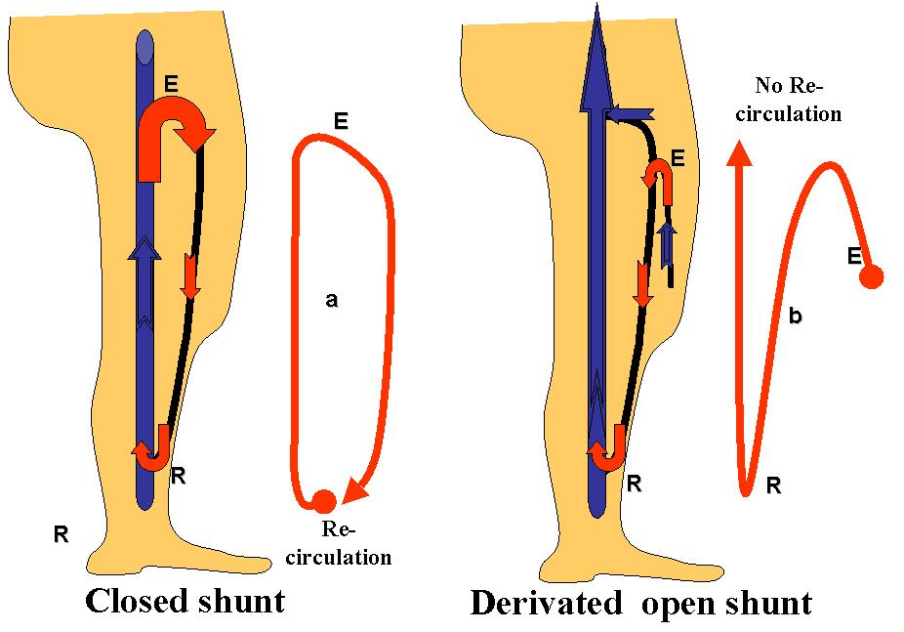
Figure 4. 9. Shunts Veineux: Shunt Fermé(SF) et shunt ouvert de dérivation SOD activé en diastole. E: point de fuite. R: point.de ré-entrée a: circuit de recirculation, part de sang retourne à sa source à travers E. b: circuit de non recirculation, le sang ne retourne pas à sa source.
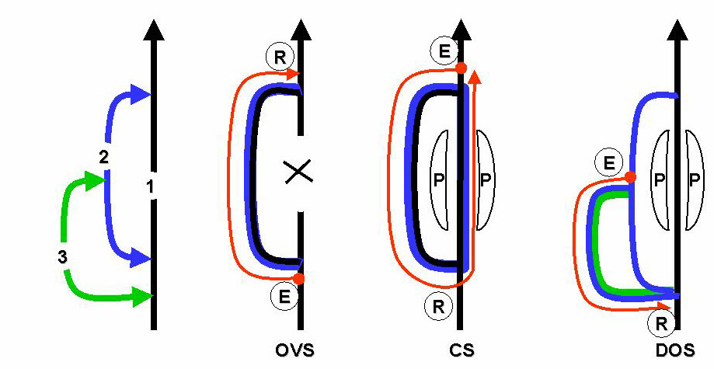
Figure 4.10. VENOUS SHUNTS PRINCIPLES: 1,2,3: Competent interconnected veins draining their own territory without shunts. E: escape point. R: reentry point. P: valvulo-muscular pump at diastolic phase. A venous shunt is made of a vein overloaded by any flow depending on other territories. OVS: Open vicarious shunt: vein 2 by-passes an obstacle in a collateral vein 1 and so carries out two flows: its physiologic draining flow and an overloading flow from the vein 1 territory distal to the obstacle. The escape point E is distal to reentry R. VOS flow is permanent but enhanced by P systole. No re-circulation. CS: Closed shunt: during P diastolic aspiration, incompetent vein 2 allows a retrograde flow so that vein 2 drains properly its own physiologic flow despite its retrograde direction plus vein 1 flow refluxing through E that is proximal to R. So, vein 1 flow re-circulates at each P diastole. DOS: Derivated open shunt: during P diastolic aspiration, incompetent vein 3 allows a retrograde flow so that vein 3 drains properly its own physiologic flow despite its retrograde direction plus vein 2 flow refluxing through E. There is no recirculation because the distal reentry R is not connected with vein 2 but vein 1.

4. LA PHYSIOPATHOLOGIE HEMODYNAMIQUE DES VEINES PROFONDES
L’occlusion totale des veines profondes des membres inférieurs par une thrombose est exceptionnelle (phlegmatia cerulea). La plupart du temps, l'occlusion est partielle. Les manifestations cliniques dépendent de la sévérité du syndrome restrictif. Habituellement, le syndrome restrictif diminue grâce à la recanalisation des thromboses et au développement de veines collatérales (par exemple, SOV) provoqué par la pression résiduelle [78, 135, 168,197]. Malheureusement, la recanalisation des thromboses détruit souvent les valves. La coexistence de veines profondes parallèles compétentes et incompétentes peut constituer un shunt fermé profond (SF). Cette circonstance est plus fréquente dans les cas des veines fémorales superficielles doubles. L'incompétence valvulaire conduit à une absence de FDPHS et ses conséquences sur la PTM et donc sur le drainage. Un obstacle peut être dynamique sans thrombose. Cela se produit, par exemple, quand le calibre d'une veine fémorale superficielle est trop étroit pour absorber le flux éjecté par le mollet quand le sujet marche. Dans ce cas, la veine fémorale superficielle est "naturellement" contournée depuis la veine poplitée jusqu’à la veine fémorale commune grâce à une voie collatérale. Cette voie est constituée successivement de la petite veine saphène, de la veine de Giacomini et de la grande veine saphène proximale qui aspirent l'excès du flux au cours de la systole de la PVM du mollet (Figure 4.11). Ces veines vicariantes sont souvent tortueuses et dilatées et sont appelées des veines variqueuses. Le Syndrome de Klippel-Trenaunay est un autre exemple où une grande veine variqueuse compense une veine aplasique profonde, comme les veines poplitées et les fémorales superficielles aplasiques.
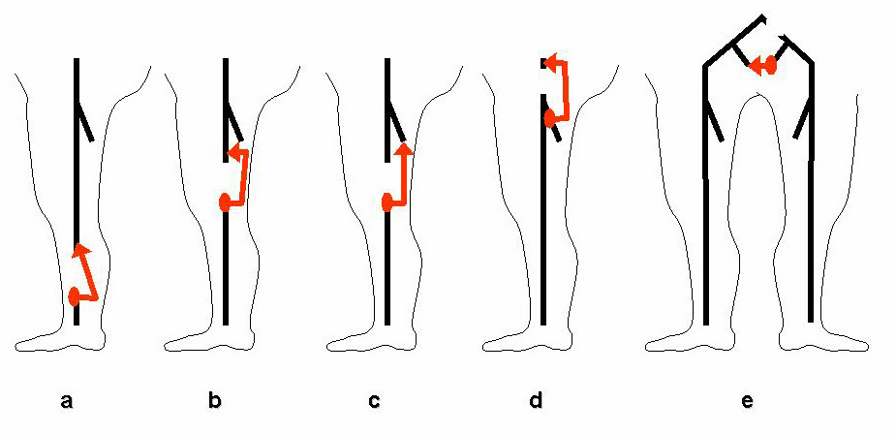
Figure 4.11 A) Deep open vicarious shunts for deep venous obstacles :Flow enhanced in systole: examples: spontaneous deep by-pass for vein obstruction or agenesis: a: peroneal vein by-passing tibial veins. b: superficial femoral collateral vein by-passing superficial femoral vein c: deep femoral vein by-passing superficial femoral vein.d: hypogastic and deep femoral veins connection by-passing external iliac vein. e: hypogastric veins connection by-passing common iliac vein. Those spontaneous by-pass improve the bad haemodynamic condition due to venous obstacles. So they have to be recognized to be speared especially in venous malformations where inappropriate embolization or avulsion can worsen the venous condition.
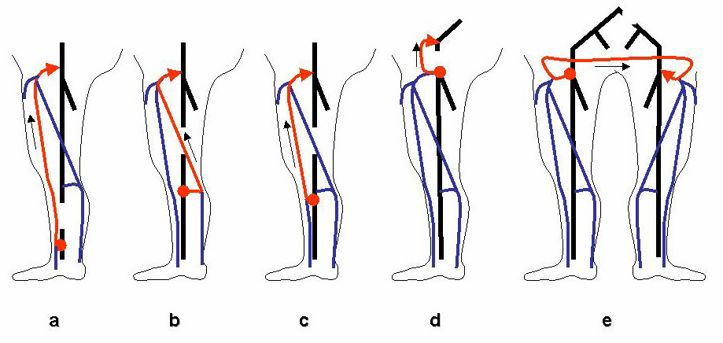
Figure 4.11 B) Superficial open vicarious shunts for deep venous obstacles : Flow enhanced in systole: examples: spontaneous superficial by-pass for vein obstruction or agenesis: a: great saphena vein by-passing tibial veins. b: Giacomini vein by-passing superficial femoral vein c: proximal great saphena vein by-passing superficial femoral vein. d: great sahenous arch and superficial epigastric vein by-passing iliac vein. e: external pudendal veins connection by-passing by-passing common iliac vein (spontaneous Palma operation). Those spontaneous by-pass improve the bad haemodynamic condition due to venous obstacles. So they have to be recognized to be speared especially in venous malformations where inappropriate embolization, sclerosis, laser or avulsion can worsen the venous condition.

5. LA PHYSIOPATHOLOGIE HEMODYNAMIQUE DES VEINES SUPERFICIELLES
5.1. Le calibre des Veines Superficielles et des Varices
Le calibre des veines superficielles dépend de la PTM et de la compliance [1, 10, 12, 74, 75,275-277].La pression externe (PE) qui limite la dilatation varie selon la topographie des veines superficielles. Le tronc des grande et petite veines saphènes et des veines de Giacomini (le réseau R2) sont situées dans un dédoublement du fascia qui limite la dilatation. Les veines superficielles (épi-fasciales) situées entre la peau et le fascia (les réseaux R3 et R4) se dilatent plus facilement, ayant une PE plus faible en raison des tissus souples environnants.
Les veines superficielles (R2, R3, R4) drainent tous les tissus superficiels des membres inférieurs. Au repos, ce drainage est assuré par les pompes cardiaques et thoraco-abdominale. En plus, le réseau superficiel draine aussi la majorité des tissus du pied, surtout quand la pompe plantaire (PP) de Lejars est activée [18]. Lorsque le sujet marche, la plupart du flux est aspiré en diastole de la PVM profonde; beaucoup moins est aspiré pendant la systole de la PVM profonde par l'effet Venturi. Ces pompes vident aussi du sang veineux profond par l'effet vicariant dynamique lorsque le réseau veineux majeur est saturé (SOV). Cette saturation peut être due à un flux important, mais physiologique (varices de l'athlète) ou à un flux pathologique (fistules artério-veineuses).
Lorsque des veines superficielles contournent une occlusion veineuse profonde, des shunts ouverts vicariants sont formés.
Ces shunts peuvent se dilater proportionnellement au flux vicariant jusqu'à ce qu'ils deviennent variqueux. Ils peuvent également être la voie d'un shunt fermé (SF) quand ils permettent la recirculation du sang veineux profond par l'effet de circuit fermé. Un SF dilate les veines superficielles jusqu'à ce qu'elles deviennent variqueuses en raison d'une altération de FDPHS et /ou de l’excès de débit de shunt. Lorsque le sujet marche, la PHS reste trop élevée et l'énergie du flux délivré dans le SF par l'action de la PVM du mollet est partiellement transformée en turbulence, ce qui tend la paroi et augmente la pression latérale. La turbulence se produit lorsque le flux du shunt est trop élevé pour le calibre de la veine. Conformément à la loi de Reynolds relative aux liquides visqueux, quand la vitesse atteint une valeur critique, le flux laminaire devient turbulent. Quand le calibre des varices atteint une valeur telle que la vitesse est inferieure à la valeur critique de Reynolds, les turbulences disparaissent et le flux devient laminaire à nouveau; le calibre variqueux n'augmente pas davantage, mais reste stable. Cela signifie que, contrairement à la conviction commune, la marche augmente les veines variqueuses, surtout quand elles sont dues à SF, et explique aussi pourquoi les veines variqueuses progressent pendant quelque temps et puis restent stables pendant une longue période. Les veines superficielles sont nécessaires pour le drainage des tissus superficiels, liés à leur territoire physiologique, même si elles portent un débit supplémentaire, comme dans le SOV, le SF et le SOD. Un traitement précis des varices doit prendre en compte le flux drainant et se concentrer sur les causes du flux et de la pression excessives, basé sur les mécanismes hémodynamique décrits ci-dessus. La destruction systématique des veines peut conduire à des récidives en raison de la nécessité de drainage (PR) des tissus environnants, soit par réouverture de la veine, en cas de fermeture (ligature, sclérose, laser, fermeture, etc.) ou par un by-pass variqueux (SOV iatrogénique).
Les varices les plus fréquentes des membres inférieurs sont reliées au SF.
6. LA PHYSIOPATHOLOGIE HEMODYNAMIQUE DES VEINES PERFORANTES
Les veines perforantes (VP) et les crosses drainent les tissus superficiels en connectant les réseaux superficiels (R2, R3, R4 et R5) vers le réseau profond (R1) en perçant l'aponévrose musculaire. La direction physiologique du flux veineux superficiel se fait des réseaux superficiels vers le réseau profond. Cette direction est déterminée par l'orientation des valves et le gradient de pression. Lorsque la pression profonde est inférieure à la pression superficielle, les valves restent ouvertes et le sang superficiel est drainé dans le réseau profond. Quand ce gradient est inversé, car la pression profonde est supérieure à la pression superficielle, les valves se ferment et préviennent l'inversion du flux [79,89,107,113,125,137,138,150,177,178,195,212,256,278]. En d'autres termes, les valves des VP n'interfèrent pas directement avec le drainage physiologique. Ce gradient est orienté dans le sens physiologique pendant la diastole des différentes pompes veineuses, de la pompe cardiaque (PC), de la pompe thoraco-abdominale (PTA) et de la PVM. Il peut aussi être orienté dans cette direction pendant la systole de la PVM lorsque le sang profond atteint une vitesse suffisante pour aspirer le sang des VP par l'effet Venturi. Cependant, pendant la systole, le gradient de pression est généralement inversé, et le flux dans les afférences est arrêté si les valves sont compétentes. Si les valves sont incompétentes la direction de flux est inversée. Ce flux rétrograde peut être le point de reflux (PR) soit d’un shunt ouvert ou fermé. Le diamètre de la jonction et des VP dépend des mêmes conditions hémodynamiques, comme décrit précédemment, pour les veines superficielles. La plupart du temps, une jonction de gros calibre ou des VP ne sont pas dues à fuite systolique des veines profondes, comme généralement pensé, mais plutôt à la combinaison de l’altération du FDPHS et au flux excessif du SF. Par exemple, dans un SF comme une saphène qui est incompétente depuis la jonction saphène-fémorale jusqu’à une VP distale de la jambe, le gros calibre du PR (jonction) et le point de ré-entrée (VP distale) dépend de l'énergie du flux diastolique de la PVM du mollet; un ulcère ou une hypodermite peuvent être alimentés par une grande VP au point de ré-entrée. Un test dynamique de la PVM montre un flux (inflow) pendant la diastole. Cela signifie que la grande VP n'est pas responsable de la maladie trophique, comme communément cru, même si une épreuve dynamique montre parfois un reflux pendant la systole, car d'habitude le reflux est beaucoup moins important que le flux (compensation des reflux). L'évidence en est la guérison complète de l'ulcère et de l’hypodermite après ligature de la crosse sans ligature de la VP. Une VP est pathogène quand son flux diastolique est rétrograde pendant une épreuve dynamique. Cela démontre que le calibre de la VP dépend du débit, indépendant de sa direction ou de sa responsabilité pathogénique. La signification hémodynamique d'une VP dépend de sa fonction selon le type de shunt. En fait, sans tenir compte de son calibre, une VP peut être le point de fuite ou le point de ré-entrée d'un SF ou d’un SOV. L'analyse hémodynamique est indispensable à n'importe quelle stratégie thérapeutique. Par exemple, ça serait une erreur de faire une ligature d’une VP (le point de fuite et le point de ré-entrée) d'un shunt ouvert, au point de ré-entrée d'un SOV, ou au point de rentrée d'un SF ou d'un SOD. En plus, les VP sont nécessaires pour le drainage des tissus superficiels reliés à leurs territoires physiologiques, même si elles portent un flux supplémentaire, comme dans le SOV, le SF et le SOD.
7. LA PHYSIOPATHOLOGIE HEMODYNAMIQUE DE LA POMPE CARDIAQUE
Le cœur est la pompe principale du système veineux [34]. Le système veineux fournit à la pompe cardiaque le volume et la pression en fonction des besoins physiologiques en raison des capacités actives et passives du cœur. La pompe cardiaque augmente le volume, le débit et la pression dans le système veineux par l'action du ventricule gauche pendant la systole, et les diminue par l'action du ventricule droit pendant la diastole. Cela suffit pour les différentes fonctions du système veineux dans la position allongée car la PHS est presque nulle. D'autre part, elle ne suffit pas dans la position debout, immobile, c’est-à-dire, quand la PHS est maximale et la PVM n'est pas active. En outre, la séquestration progressive du sang dans le système veineux peut provoquer une "hémorragie intraveineuse” par le drainage de la pompe cardiaque (chutes de la surveillance sentinelle). On peut déduire que la station debout prolongée dans une position immobile n'est pas physiologiquement correcte. On peut aussi dire que la grande majorité des pathologies veineuses affecte le sujet dans la position debout et disparaît quand il ou elle s'allonge.
D'autre part, quand la pompe cardiaque droite est défectueuse, le ventricule droit augmente la pression diastolique. Ainsi, la PTM dans les membres inférieurs augmente avec la résistance cardiaque à la circulation veineuse, en provoquant des œdèmes veineux d'origine cardiaque
8. LA PHYSIOPATHOLOGIE HEMODYNAMIQUE DE LA POMPE THORACO-ABDOMINALE
La pompe thoraco-abdominale (PTA) module les pressions intra thoracique et intra-abdominale pendant la respiration [34]. Ces pression sont communiquées à l'oreillette droite et aux veines rétro-péritonéales et transmises aux veines des membres inférieurs. Habituellement, lors de l'inspiration, la contraction du diaphragme est simultanée avec la relaxation des muscles abdominaux, et vice versa pendant l'expiration
La manœuvre de Valsalva (VM) est différente des mouvements respiratoires [46, 48,241]. Elle est équivalente à la défécation ou au port d'un poids lourd en position debout. Il consiste à bloquer la PTA dans la position proto-systolique par la contraction simultanée du diaphragme et des muscles de l'abdomen. La MV inverse le gradient de pression, causant ainsi un flux inversé dans les veines incompétentes. La manœuvre de Valsalva est positive quand elle inverse le flux dans n'importe quelle veine et négative quand elle ne le fait pas. Il peut s'agir d'un flux inversé dans un segment veineux du membre inférieur, même si le flux veineux proximal au niveau de l'abdomen est normal grâce aux valves compétentes. La raison en est qu'une onde de pression est transmise même en l'absence du mouvement du flux. Par exemple, une MV peut être positive dans la jonction saphéno-fémorale ou saphéno-poplitée, même si les valves iliaques ou fémorales sont compétentes. Normalement, la MV arrête tous les flux pendant la contraction, et le flux réapparaît lors de la relaxation. Il est important de noter, en particulier lorsque qu’on examine les collatérales de la crosse de la grande veine saphène. Le flux normal des afférences de la jonction est antérograde, descendant à la jonction, mais il doit s'arrêter pendant la contraction de la MV et réapparaît à la relaxation suivante. La MV est négative. Lorsque la collatérale est alimentée par un point de fuite reliée à un SF, la MV produit également un flux antérograde, descendant vers la crosse, mais elle est pathologique, car elle se produit lors de la contraction. Il est MV positive. Cet effet de Valsalva explique comment la constipation et la manipulation de poids lourds peuvent interférer avec IVC.
L’hyperpression intra-abdominale peut être chronique; en particulier chez les patients obèses, et responsable de l'insuffisance veineuse des membres inférieurs.
9. LA PHYSIOPATHOLOGIE HEMODYNAMIQUE DE LA POMPE VALVULO-MUSCULAIRE

9.1. La Pompe Valvule-musculaire (PVM)

La PVM agit par des variations de volume et de pression du sang veineux. Ces variations sont dues à la contraction (la systole) et la relaxation (diastole) des muscles squelettiques qui entourent les veines profondes (R1) des membres inferieures. Les valves veineuses complètent la PVM. Elles déterminent la direction du flux. Les valves proximales s’ouvrent en systole et se ferment en diastole, ce qui permet l'éjection du sang systolique et empêche le reflux diastolique. Les valves distales se ferment en systole et s’ouvrent en diastole, ce qui permet l'aspiration du sang distal diastolique et empêche le reflux systolique. Donc, la direction du flux de la PVM dépend de la compétence valvulaire.
Les veines épi-fasciales et intra-fasciales du réseau superficiel (R2, R3, R4) ne sont pas entourés par des muscles, et donc, ne participent pas à l'action systolo-diastolique de la PVM. Cependant, leur drainage dépend en grande partie de la PVM. La PVM reçoit le débit systolique du pied lorsque la pompe plantaire est activée. La majorité de son flux est aspiré par la PVM profonde en diastole. Beaucoup moins est aspiré pendant la systole de la PVM profonde par l'effet Venturi. La PVM n’aide pas seulement le système veineux à évacuer le flux sanguin excessif apporté par la vasodilatation artériolo-capillaire qui accompagne l'effort musculaire, mais fractionne également dynamiquement la colonne de pression hydrostatique (FDPH), grâce à la fermeture en alternance des valves distales et proximales. Ce fractionnement rend possible la station debout prolongée avec une PTM normale dans les membres inférieurs, à condition que les muscles soient activés.
Il est compréhensible, que ce travail de FDPHS sera plus efficace que l'activité musculaire sera importante, car le FDPHS augmente avec l’augmentation de l'activité musculaire.
Il est aussi compréhensible que n’importe quelle dégradation des éléments différents de la PVM, tels que l'incompétence valvulaire et/ou l'inactivité musculaire (paralysie, ankylose), peut être responsable d'un manque de FDPHS et des conséquences cliniques de cela.

9.2. Le concept de Shunt et la PVM

Un shunt est une voie veineuse qui dévie et transporte tout ou une partie d'un flux veineux qui n'est pas destiné à drainer. Ces shunts sont connus comme vicariants et ouverts (SOV) quand ils compensent un obstacle. Comme les SOV sont activés par des pompes cardiaques et thoraco-abdominale, ils sont en permanence activés. Les SOV sont surchargés par le flux supplémentaire lorsque la systole de la PVM est activée. Par contraste, les shunts fermés (SF) ne sont pas activé en permanence. Ils causent la recirculation du sang veineux en circuit fermé que lorsque la PVM en diastole aspire le sang de manière rétrograde du point de fuite au point de ré-entrée. En bref, SOV est un by-pass spontané et correctif permanent du réseau veineux, et le SF est un by-pass temporaire spontanément pathogène activé seulement quand le sujet est en marche.
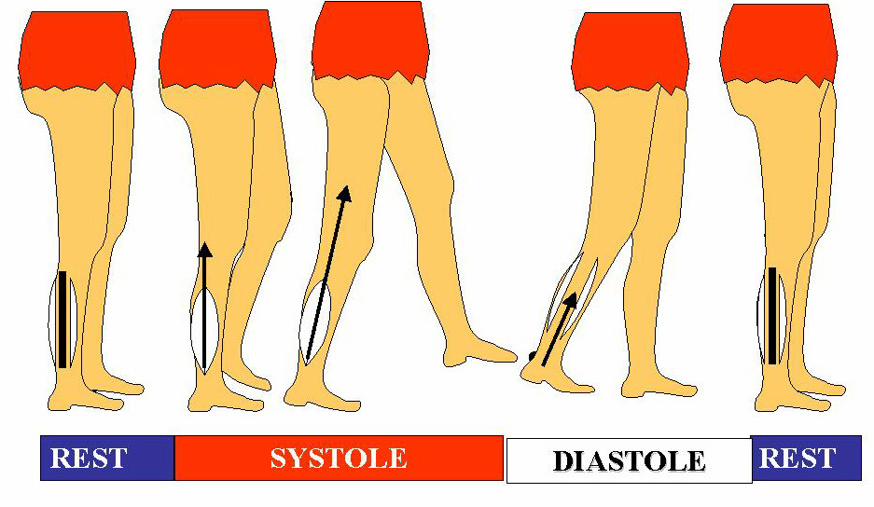
Figure 4.12 A) Schematic normal valvulo-muscular (VMP) behaviour when walking. Rest: relaxed VMP pump, veins dilated, slow cardiopete flow due to heart pump, thoraco-abdominal pump and residual pressure. Systole: cardipete VMP ejection. Diastole: cardipete VMP admission.
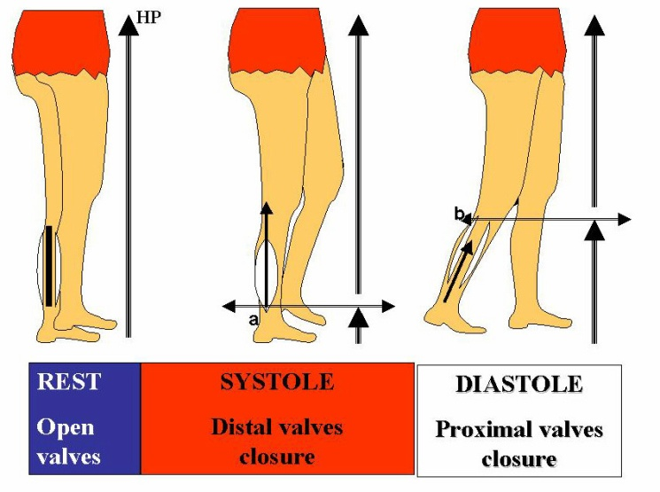
Figure 4.12 B) Schematic normal Dynamic Fractionation of the Hydrostatic Pressure by the valvulo-muscular pump (VMP) when walking. Rest :Maximal Hydrostatic pressure (HP) ,relaxed VMP pump , veins dilated, opened valves, slow cardiopete flow due to heart pump, thoraco-abdominal pump and residual l pressure. Systole: Fractionation of HP at the distal valves level (a) ,cardipete VMP ejection. distal valves closure and proximal valves opening Diastole: Fractionation of HP at the proximal valves level (b), cardipete VMP admission.
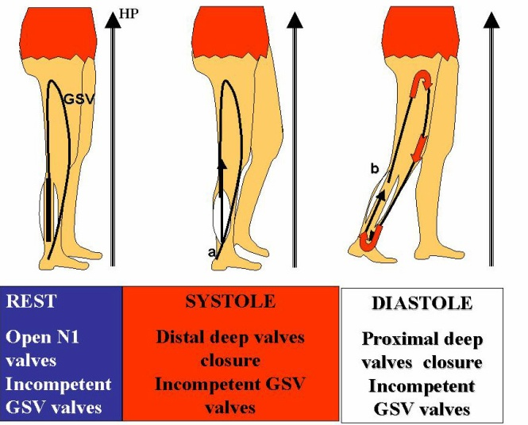
Figure 4.12 C) Schematic impaired Dynamic Fractionation of the Hydrostatic Pressure by the valvulo-muscular pump (VMP) when walking in case of closed shunt (CS) by incompetent great saphenous vein (GSV) and competent deep veins (N1). Rest :Maximal Hydrostatic pressure (HP) like normal ,relaxed VMP pump , veins dilated, opened valves, slow cardiopete flow due to heart pump, thoraco-abdominal pump and residual l pressure. Systole and diastole : despite a correct closure of distal valves (a) and proximal valves (b) ,cardipete VMP ejection and admission at N1, the HP fractionation fails because the deep column is shunted by an incompetent GSV.

9.3. Le FDPHS et la PVM (Figure 4.12)

La PVM est essentielle au FDPHS qui assure une faible PTM en position debout. Cet effet est proportionnel à l’action de la PVM [19, 23, 78, 135,183]. Quand le corps est en position debout et "complètement immobile", la PVM est au repos et la PHS n'est pas fractionnée. Cette condition est seulement théorique (sauf dans des situations artificielles, comme le corps pendu par le cou ou dans la manœuvre de Tilt Test), car dans la pratique, même en position debout rigide, les muscles bougent pour maintenir l'équilibre, mais se produit une faible, non nulle, FDPHS. L'effet de FDPHS augmente avec l’augmentation du mouvement, comme dans la marche et la course. Inversement la FDPHS est altérée proportionnellement à l'inactivité musculaire (paralysie, ankylose) et / ou à l'incompétence valvulaire qui modifie l'efficacité de la PVM.

9.4. L’IVC, Les Varices, La Posture et la PVM

La PHS à la cheville est plus faible dans la position assise que dans la position debout car la hauteur de la colonne liquide est basse. Ainsi, l’incidence de la PHS devrait être inférieure en position assise. En réalité, le fait de s’asseoir pour une longue période est aussi mauvais pour le drainage qu’en position debout immobile pour les raisons suivantes: être debout dans une position immobile n'est habituellement pas aussi prolongée qu’en position assise, et le FDPH est actif, bien que faible, en position debout, alors qu'il est nul en position assise. D'autre part, la position assise n'augmente pas les varices dans le cas de SF, grâce à l'inactivité de la PVM.

9.5. Les Varices et la PVM

Lorsqu'elle est active, la PVM additionne du flux et de la pression dans le réseau veineux, ainsi, elle surcharge non seulement les veines normales, mais aussi des voies veineuses de shunts (SOV, SOD, et SF) qui deviennent variqueuses avec le temps.
La relation entre les veines variqueuses et la PVM, en présence de SF est spectaculairement démontrée chez les patients chez lesquels les veines variqueuses disparaissent dans un membre affecté de paralysie. L’incompétence veineuse sans SF peut provoquer des troubles graves de drainage en absence de varices. Dans d'autres conditions, telles qu’une veine saphène dilatée, dont les valves sont nécessairement incompétentes, aucun flux diastolique de retour sera détecté lors d’une analyse Doppler si la PVM est complètement compromise car l'efficacité de la PVM est nécessaire pour activer le SF. Plus la PVM est efficace, plus le flux diastolique inversé se produira.

9.6. La Claudication (Boiterie), Le Syndrome Restrictif, Le Syndrome Capacitif, et la PVM

Dans le cas d'une occlusion sévère des veines proximales des membres inférieurs, les patients peuvent se plaindre de boiterie à cause de la douleur du mollet. Cela est dû à un excès de pression, dont l'énergie ne peut être consommée à cause de la résistance du flux. Cette pression a deux composantes: la pression résiduelle (PR), qui est augmentée par la dilatation micro vasculaire due au stress musculaire réflexe, et la pression délivrée par la PVM. En cas d'insuffisance sévère sans occlusion significative, les patients ne peuvent pas supporter la compression (le bandage ou les bas) car les tissus du mollet sont cernés par la pression veineuse excessive (qui n'est pas corrigée par l'absence de FDPHS) et la compression externe.

10. LA PHYSIOPATHOLOGIE HEMODYNAMIQUE DE LA POMPE PLANTAIRE
La pompe plantaire comprend le volume veineux de la semelle plantaire module lors de la marche par la compression contre le sol (systole), puis la relaxation (diastole). Elle draine les tissus superficiels et partiellement les tissus profonds, car les veines perforantes du pied sont constitutionnellement incompétentes et permettent le passage du sang profond vers le réseau superficiel. Elle représente la partie la plus importante du flux transporté par les saphènes pendant les périodes de marche. Son importance physiologique semble être limitée au drainage du pied.
11. LA PHYSIOPATHOLOGIE HEMODYNAMIQUE DU CALIBRE VEINEUX ET DES VARICES (FIGURE 4.13, FIGURE 4.14)
Les varices sont définies comme des veines tortueuses et dilatées. Elles ne sont pas la cause de l'IVC, comme c'est encore considéré par la plupart des phlébologues, mais plutôt la conséquence des perturbations du flux et de pression dans le système veineux [69, 94, 95,268]. En bref, elles sont un symptôme, non la cause, de l'insuffisance veineuse. Elles impliquent quatre causes hémodynamiques. La première est la dilatation tortueuse due à une vicariance d'une ou de plusieurs veines occluses, comme l'occlusion de veines profondes et/ou de veines superficielles dans un shunt ouvert vicariant(SOV). La deuxième cause s’agit de veines variqueuses rattachées à un shunt ouvert de dérivation (SOD). La troisième est hyper-débit induit par une fistule artério-veineuse. La quatrième cause et la plus fréquente, sont les varices des veines superficielles induites par l’hyper- débit d’un shunt fermé.
La dilatation dépend du débit et de la pression. Plus la veine est compliante, plus la dilatation sera importante. Une dilatation veineuse régresse totalement ou partiellement lorsque le débit et la pression responsables sont réduits.
11.1. Les Processus de la Dilatation Veineuse
Il existe deux processus de la dilatation vasculaire. Le premier dépend de la PTM et de la compliance. Le second est relié au changement du flux laminaire en flux turbulent.
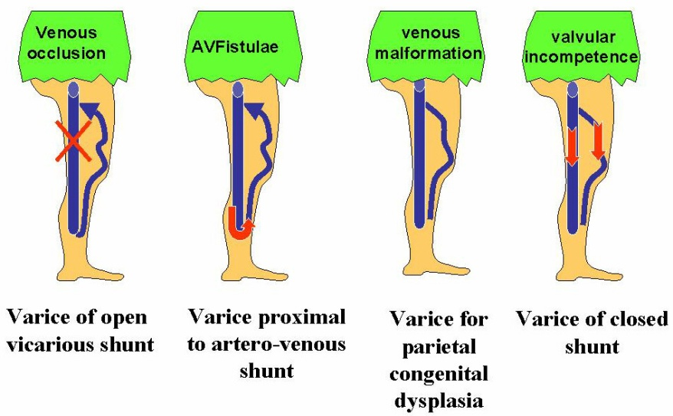
Figure 4.13. Varicosities: tortuous, visible and dilate vein. It is not the disease but the symptom of various causes. Here, four similar varices for 4 different etiologies i.e four different diagnosis and therapy.

11.2. La Dilatation, les Varices, la PTM et la compliance (Figure 4.15)
Le calibre des veines dépend de la valeur PTM et de la résistance active ou passive des parois à la tension pariétale (T). T = PTM.r, où r est le rayon du vaisseau (loi de Laplace). Les facteurs pariétaux qui déterminent la distension ou la compliance sont faits de différentes composantes, soit passives, comme l'élastine et le collagène, ou actives telles les cellules musculaires lisses. Les fibres musculaires de la média sont soumises à un contrôle neuro-humoral, assurant des changements de tonus, une vasoconstriction ou vasodilatation en fonction des besoins de l'organisme pour la thermorégulation et l'hémodynamique cardiaque.

La compliance n’est pas constante mais varie avec le degré d’extension. La compliance (C) est le rapport entre le volume et la pression [1, 10, 12, 34, 73, 75, 187, 261, 276,277]. Cette fonction est décrite en détail dans le chapitre 3.
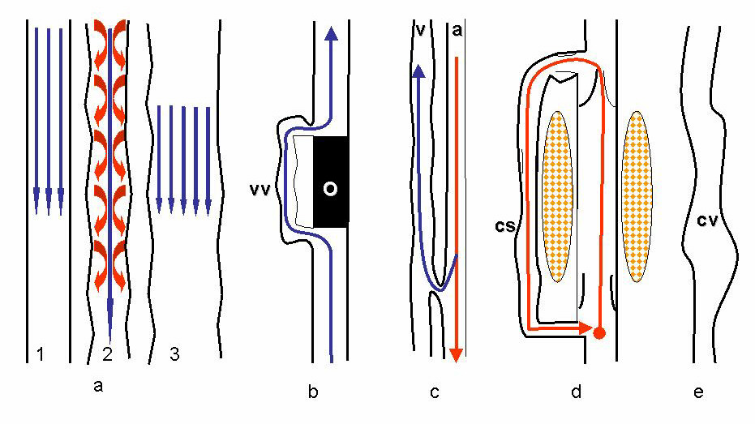
Figure 4.14. Haemodynamic physiopathology of the varices. a: high velocity changes laminar flow into turbulent flow according to Reynolds law .The resulting turbulences hit the wall of the vessel and so enlarges it. 1: laminar flow 2: when the flow velocity increases turbulences appear. Turbulences hit the walls and increase the diameter of the vessel. 3: Vessel enlargement does not reduce the flow volume but decreases the flow velocity until low values so that the flow comes back to laminar and the enlargement stops. b: in case of obstacle o, high velocity in vicarious vein vv causes varices. c: high velocity and high pressure in arterio-venous av fistulae causes varices. d: high velocity in closed shunts cs when walking causes varices. e: congenital varicose veins cv ( venous malformation) is not due to haemodynamic but structural cause.

11.3. La Dilatation, les Veines Variqueuses et la Turbulence (Figure 1.5)
Indépendamment de la PTM, c'est à dire de la pression, la turbulence circulatoire, typique du reflux veineux, peut entraîner une dilatation tortueuse. Conformément à la loi de Reynolds, le mode de circulation des liquides visqueux, comme le sang, change de laminaire à turbulent quand le débit dépasse une vitesse critique. Tant que le débit est adapté au calibre de la veine, la vitesse est inférieure à la valeur critique. Si le débit augmente pour une raison quelconque et dépasse la vitesse critique, il devient turbulent. La turbulence disperse une partie de l'énergie cinétique du sang contre la paroi du vaisseau. Avec le temps, la paroi agressée perd sa résistance visco-élastique, s'élargit, s'allonge et devient tortueuse (veines variqueuses). Le degré de dilatation est proportionnel à l’augmentation de la vitesse et de la turbulence. Quand la varice atteint un calibre tel que la vitesse d'écoulement tombe en dessous de la vitesse critique, malgré le débit élevé inchangée, le mode de circulation devient laminaire à nouveau et le calibre est stabilisé tant que le haut débit reste le même. Ce processus théorique est illustré par les résultats cliniques et explique pourquoi une varice peut rester stable pendant de nombreuses années après une période de progression.
11.4. La Dilatation, les Veines Variqueuses, la Pression Tissulaire et les Fascias
La dilatation des veines profondes et superficielles dépend de la PTM, du mode circulatoire et de la compliance, mais elle peut être limitée par les tissus environnants qui contribuent à la pression extravasculaire. La dilatation des veines profondes (réseau R1) est limitée par les masses musculaires contenues dans un sac fermé aponévrotique. Le tronc saphène et la veine de Giacomini sont protégés contre les dilatations excessives car elles sont placées dans un compartiment aponévrotique, composé par les aponévroses superficielle et profonde. Les veines situées au-dessus du fascia musculaire (réseaux R3 et R4) se dilatent plus facilement parce qu'elles sont contenues par une faible pression extravasculaire (les tissus sous-cutanés, la peau et la pression atmosphérique).

12. LA PHYSIOPATHOLOGIE VEINEUSE ET LA HEMODYNAMIQUE CARDIAQUE
Le système veineux est capable de répondre à la variation du volume du débit nécessaire pour le remplissage cardiaque alors que la pression veineuse reste constante grâce à son volume de sang (quatre fois plus grand que l’artériel), sa grande compliance et sa visco-élasticité remarquable. Une position debout immobile prolongée peut provoquer une accumulation excessive du volume sanguin dans le secteur veineux (l'hémorragie intraveineuse), de telle sorte que le remplissage cardiaque est altéré et un évanouissement peut être induit par une réaction vagale. Ceci est favorisé par un volume excessif dans le secteur veineux (varices) et potentialisé par la dystonie neuro-végétative. L’évanouissement se produit fréquemment lors de l’examen phlébologique, dans lequel le patient reste debout et immobile pendant une longue période. La prévention consiste à réduire le volume du sang, soit par l'action de pompage de la PVM ou par la compression des jambes.

13. LA PHYSIOPATHOLOGIE HEMODYNAMIQUE ET LA THERMOREGULATION
Le système veineux interfère avec la fonction de thermorégulation en contrôlant l'échange de calories entre le sang veineux superficiel et l'environnement. Afin de réduire la température de base, les veines superficielles se dilatent et le flux veineux superficiel augmente à cause de la réduction de la résistance microcirculatoire. Un processus inverse est activé pour augmenter la température de base. Cette régulation peut induire des effets secondaires négatifs.
En effet, quand la résistance de la microcirculation (RMC) diminue, la PTM dans le système veineux superficiel augmente avec le débit et la pression résiduelle. Pour cette raison, la thermorégulation peut aggraver une insuffisance veineuse déjà diagnostiquée. Quelques exemples cliniques typiques peuvent être vus dans la condition hémodynamique veineuse des cuisiniers professionnels exposés à des températures élevées dans la posture debout prolongée immobile et avec une aggravation des symptômes d’IVC en été.

